ЧЕЛЯБИНСКАЯ ОБЛАСТЬ

АДМИНИСТРАЦИЯ
ЗЛАТОУСТОВСКОГО ГОРОДСКОГО ОКРУГА
РАСПОРЯЖЕНИЕ

28.07.2025 г. | № | 2452-р/АДМ
г.Златоуст
О проведении торгов по продаже права на заключение договора безвозмездного пользования муниципального имущества сроком на 3 (три) года в электронной форме

В соответствии с решением Собрания депутатов Златоустовского городского округа от 01.10.2008 г. № 83-ЗГО «Об утверждении Положения
о передаче муниципального имущества в безвозмездное пользование», решением Собрания депутатов Златоустовского городского округа
от 14.05.2015 г. № 28-ЗГО «Об утверждении Положения о продаже муниципального имущества и продаже права на заключение договоров
аренды муниципального имущества Златоустовского городского округа»:
1. Комитету по управлению имуществом Златоустовского городского округа (Турова Е.В.) провести торги по продаже права на заключение
договора безвозмездного пользования муниципального имущества сроком
на 3 (три) года (приложение).
2. По результатам проведения аукциона заключить соответствующий договор безвозмездного пользования муниципального имущества.
3. Пресс-службе Администрации Златоустовского городского округа (Семёнова А.Г.) разместить настоящее распоряжение на официальном сайте Златоустовского городского округа в сети «Интернет» в течение десяти
дней со дня его подписания.
4. Организацию выполнения настоящего распоряжения возложить
на председателя Комитета по управлению имуществом Златоустовского городского округа Турову Е.В.
5. Контроль за выполнением настоящего распоряжения оставляю
за собой.

Первый заместитель Главы Златоустовского городского округа | 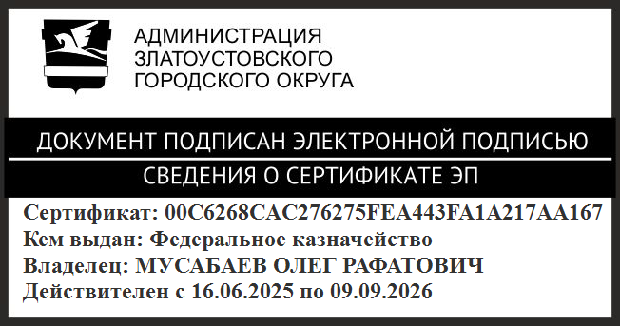 | О.Р. Мусабаев

ПРИЛОЖЕНИЕ
Утверждено
распоряжением Администрации
Златоустовского городского округа
от 28.07.2025 г.№ 2452-р/АДМ

№ п/п | Наименование объекта, адресный ориентир объекта, технические характеристики | Кадастровый номер | Начальная цена права  на заключение договора безвозмездного пользования, руб. | Срок договора безвозмездного пользования
1 | Помещение, назначение: нежилое, этаж: подвал,  общей площадью 92,3 кв. метров, расположенное по адресу: Челябинская область, г. Златоуст, пр-кт им. Ю.А. Гагарина  1-я линия, д. 18, пом. 3 | 74:25:0000000:11880 | 21 424,00 | 3 года

